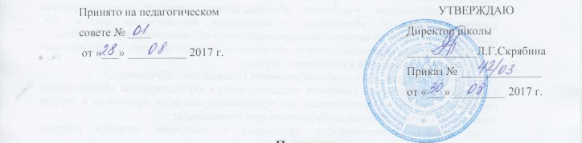
Муниципальное казённое общеобразовательное учреждение основная общеобразовательная школа с.Зыково Нолинского района Кировской области
Положение
о порядке и основаниях перевода, отчисления и восстановления обучающихся (воспитанников) дошкольной группы

- Общие положения

1.1. Настоящий Порядок разработан в соответствии с Федеральным Законом от 29 декабря 2012 года № 273 - ФЗ «Об образовании в Российской Федерации», Устава школы
1.2. Данный документ регулирует порядок и основания перевода, отчисления и восстановления несовершеннолетних обучающихся (воспитанников) дошкольной группы Муниципального казённого общеобразовательного учреждения основной общеобразовательной школы с.Зыково Нолинского района Кировской области (далее ОУ)

2. Порядок и основания для перевода несовершеннолетнего обучающегося (воспитанника)

2.1. Перевод несовершеннолетнего обучающегося (воспитанника) в другое образовательное учреждение может быть:
- по заявлению родителей (законных представителей) несовершеннолетнего обучающегося (воспитанника), в том числе в случае перевода обучающегося несовершеннолетнего (воспитанника) для продолжения освоения программы в другую организацию, осуществляющую образовательную деятельность;
- по обстоятельствам, не зависящим от воли родителей (законных представителей) несовершеннолетнего обучающегося (воспитанника) и ОУ осуществляющего образовательную деятельность, в том числе в случаях ликвидации организации, осуществляющей образовательную деятельность, аннулирования лицензии на осуществление образовательной деятельности;
- на основании медицинского заключения о состоянии здоровья ребенка, препятствующего его дальнейшему пребыванию в ОУ;
- на основании заключения психолого-медико-педагогической комиссии о переводе воспитанника в ОУ общеразвивающего вида в связи с завершением прохождения им коррекционных или лечебных программ и снятия диагноза.
2.3. Основанием для перевода является распорядительный акт (приказ) ОУ, осуществляющей образовательную деятельность, о переводе несовершеннолетнего обучающегося (воспитанника).

3. Порядок и основания отчисления

3.1. Основанием для отчисления несовершеннолетнего обучающегося (воспитанника) является распорядительный акт (приказ) директора ОУ, осуществляющей образовательную деятельность, об отчислении.
Права и обязанности участников образовательного процесса, предусмотренные законодательством об образовании и локальными нормативными актами ОУ, прекращаются с даты отчисления несовершеннолетнего обучающегося (воспитанника).
3.2. Отчисление несовершеннолетнего обучающегося (воспитанника) из дошкольных групп может производиться в следующих случаях:
- в связи с получением дошкольного образования (завершением обучения);
- по заявлению родителей (законных представителей) в случае перевода обучающегося несовершеннолетнего (воспитанника) для продолжения освоения программы в другую организацию, осуществляющую образовательную деятельность;
- на основании медицинского заключения о состоянии здоровья ребенка, препятствующего его дальнейшему пребыванию в ОУ;
- по обстоятельствам, не зависящим от воли родителей (законных представителей) несовершеннолетнего обучающегося (воспитанника) и ОУ осуществляющего образовательную деятельность, в том числе в случаях ликвидации организации, осуществляющей образовательную деятельность, аннулирования лицензии на осуществление образовательной деятельности.

4. Порядок и основания восстановления

4.1. Несовершеннолетний обучающийся (воспитанник), отчисленный из ОУ по инициативе родителей (законных представителей) до завершения освоения образовательной программы, имеет право на восстановление, по заявлению родителей (законных представителей) при наличии в учреждении свободных мест.
4.2. Основанием для восстановления несовершеннолетнего обучающегося (воспитанника) является распорядительный акт (приказ) директор ОУ, осуществляющей образовательную деятельность, о восстановлении.
4.3. Права и обязанности участников образовательного процесса, предусмотренные, законодательством об образовании и локальными актами ОУ возникают с даты восстановления несовершеннолетнего обучающегося (воспитанника) в ОУ.

